**Joshua Sangareau Quesada**

* **Lista de los errores de los documentos XML, con su corrección y su explicación.**

**<!--El error estaba en la línea 5 de este archivo (había espacio entre deporte y “>”)-->**

**<?xml version="1.0" encoding="UTF-8"?>**

**<deportistas>**

**<deportista>**

**<deporte> Atletismo </deporte>**

**<nombre>Jesse Owens</nombre>**

**</deportista>**

**<deportista>**

**<deporte> Natación </deporte>**

**<nombre>Mark Spitz</nombre>**

**</deportista>**

**</deportistas>**

**<!--En la línea 26 de este archivo. La etiqueta de inicio de <autor> tiene un espacio y esa misma línea debería estar**

**incluido dentro del elemento anterior de <película>, los errores están corregidos-->**

**<?xml version="1.0" encoding="UTF-8"?>**

**<peliculas>**

**<pelicula>**

**<titulo>Con faldas y a lo loco</titulo>**

**<director>Billy Wilder</director>**

**</pelicula>**

**<pelicula>**

**<director>Leo McCarey</director>**

**<titulo>Sopa de ganso</titulo>**

**<autor>barto</autor>**

**</pelicula>**

**</peliculas>**

**<!--En la línea 34 de este archivo la etiqueta final de </titulo> le falta la "t" en mayúscula para que coincida con la**

**etiqueta inicial y en la línea 39 la etiqueta inicial y final <http://> sobran las barras y los dos puntos,**

**se corrigen errores-->**

**<?xml version="1.0" encoding="UTF-8"?>**

**<texto>**

**<Titulo>XML explicado a los niños</Titulo>**

**<párrafo>El <abreviatura>XML</abreviatura>define cómo crear**

**lenguajes de marcas.</párrafo>**

**<párrafo>Las marcas se añaden a un documento de texto**

**para añadir información.</párrafo>**

**<http>www.example.org</http>**

**</texto>**

**<!-- En la línea 44 de este archivo la etiqueta <geografia mundial> no puede contener espacio, en la línea 48 de este**

**archivo la etiqueta final </capital> contiene un espacio que hay q eliminar, se corrigen los errores-->**

**<?xml version="1.0" encoding="UTF-8"?>**

**<geografia-mundial>**

**<pais>**

**<pais>España</pais>**

**<continente>Europa</continente>**

**<capital nombre="Madrid" ></capital>**

**</pais>**

**</geografia-mundial>**

**<!--En la linea 56 de este archivo en LGPL faltan las comillas para definir que se refiere a licencia=,**

**se corrigen los errores-->**

**<?xml version="1.0" encoding="UTF-8"?>**

**<programas>**

**<programa nombre="Firefox" licencia="GPL" licencia="MPL" />**

**<programa nombre="OpenOffice.org" licencia="LGPL" />**

**<programa nombre="Inkscape" licencia="GPL" />**

**</programas>**

**<!--En la linea 64 de este archivo falta el atributo nombre y en la linea 65 falta el nombre de la etiqueta año**

**y el atributo nombre, se corrigen errores -->**

**<?xml version="1.0" encoding="UTF-8"?>**

**<mundiales-de-futbol>**

**<mundial>**

**<pais nombre="España"/>**

**<año nombre="1982"/>**

**</mundial>**

**</mundiales-de-futbol>**

**<!--En la linea 72 y 73 de este archivo las comillas de bicicleta y patinete estan de forma erronea, se corrigen**

**errores-->**

**<?xml version="1.0" encoding="UTF-8"?>**

**<mediosDeTransporte>**

**<vehiculo nombre="bicicleta" velocidad="v&lt;100km/h" />**

**<vehiculo nombre="patinete" velocidad="50 km/h" />**

**</mediosDeTransporte>**

* **Capturas del Ejemplo 2 XML del curso online de la web w3schools en los modos texto, árbol, y .json comentando cada una de las imágenes.**

En la siguiente imagen en el se ve el modo árbol del archivo xml.

Se ve de tal forma como si fuese una carpeta principal (breakfast_menu) es el elemento principal. Tiene subcarpetas de cada comida (food) elementos dentro del principal, con los atributos dentro de estos elementos.

Se ve claramente la jerarquía.

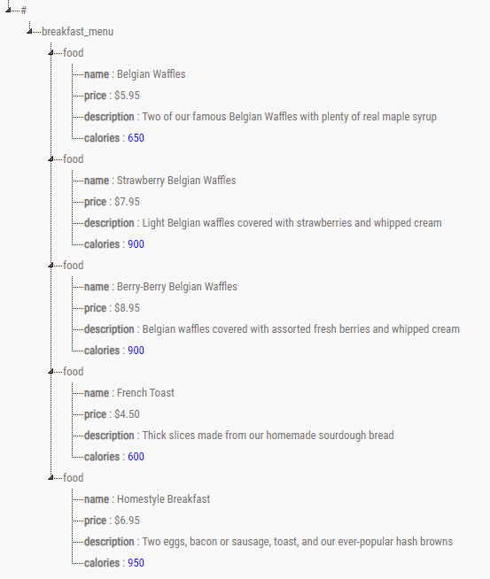

En la siguiente imágen se ve en el modo .json del archivo xml.

Tiene una vista similar a la programación en Java, en cadena. Abriendo y cerrando el elemento principal y los elementos secundarios por llaves “{ }”.

Ayuda a la visualización ya que las llaves nos indican donde abre y cierra cada elemento

